**Belgische Piétrain**

**AREND**

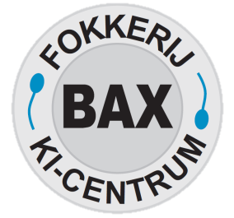

**BELOFTE 115.3**

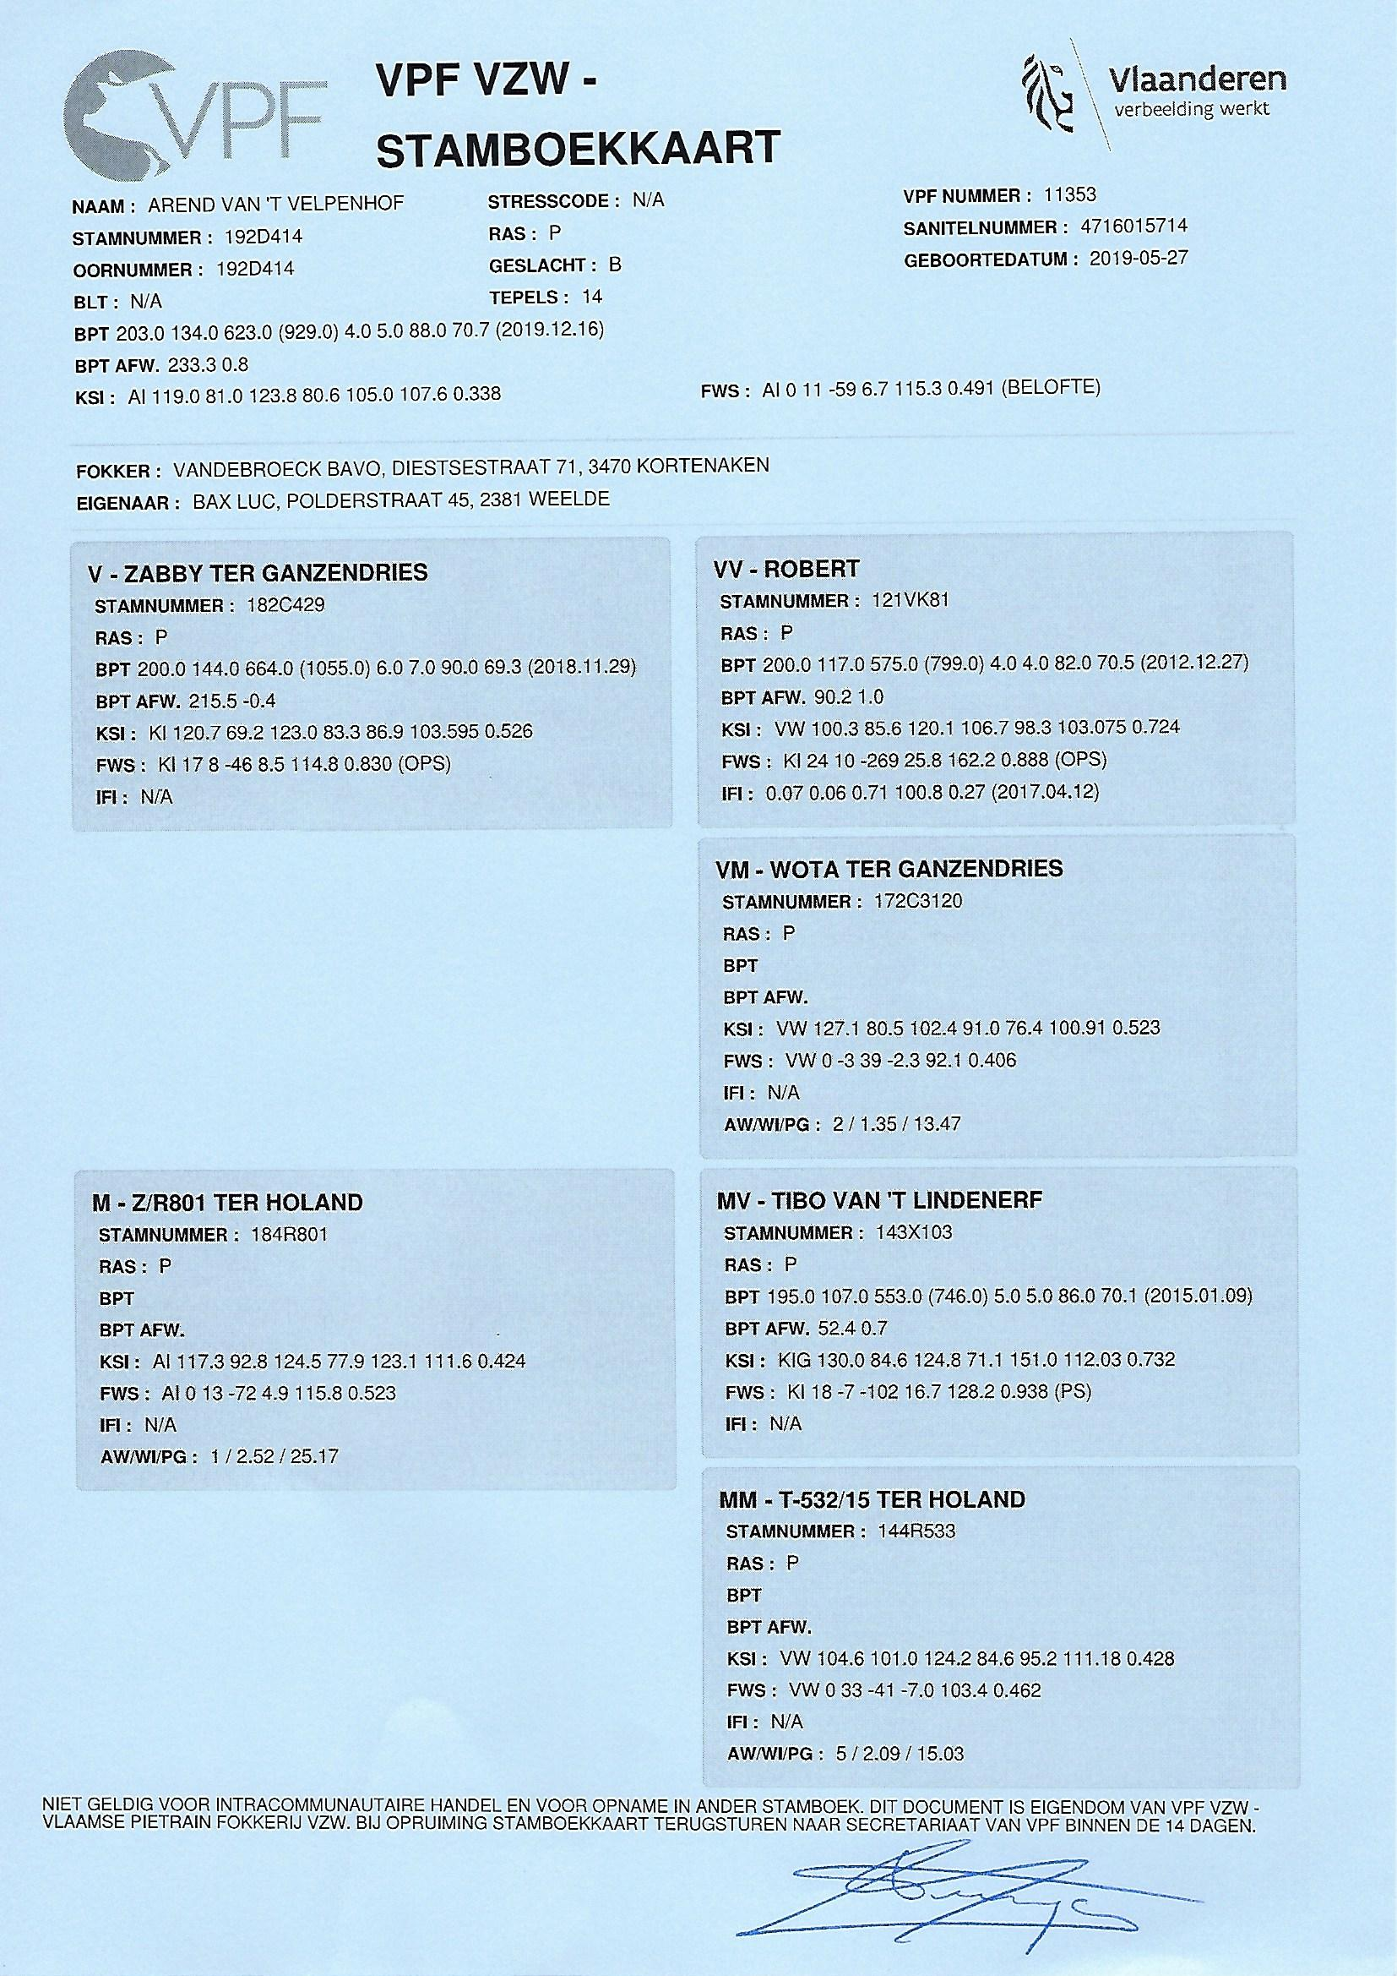

KI-Centrum BAX Luc,

Weelde, 0477-72 89 45